Г
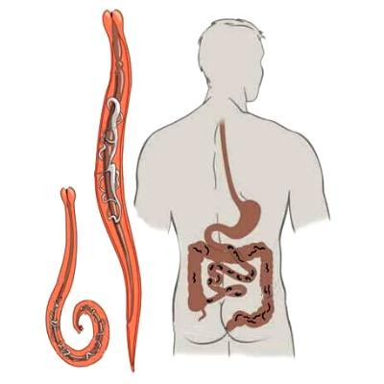ельминтозы – это целая группа болезней, вызванных паразитическими многоклеточными организмами (низшие черви).
Первичная профилактика гельминтоза – формирование у ребенка и взрослого здорового способа жизни.
Если дома есть домашние животные, требуется обеспечить правильный уход за ними, который включает своевременную вакцинацию, дегельминтизацию. Весной и летом нельзя забывать о вероятности заражения глистами после употребления грязных овощей, ягод и фруктов. Риск заболеть падает, если человек всегда соблюдает правила личной гигиены.
- в обязательной мере обработка сырого мяса и рыбы для потребления их в пищу (в т.ч. и для кормления домашних); категорически не рекомендуется приобретать мясо в неприспособленных к тому местах (участки стихийной торговли);
- если приобретается пастеризованное молоко или используется вода из благоустроенных источников водоснабжения, риск содержания глистов в них сводится к нулю; сырые яйца в любом случае не должны потребляться на регулярной основе;
- в обязательной мере мытье рук с мылом и горячей водой после работы с землей или контакта с животными, посещения улицы, общественного транспорта, туалета, а также перед каждым приемом пищи;
- всяческое избегания контакта с потенциально опасными водоемами (например, рядом с пастбищами или кладбищами) - купание необходимо производить в дозволенных к тому водоемах, но и в этом случае лучше исключить заглатывания воды;
- всяческое воспрепятствование пребыванию мух, тараканов и прочих вредных насекомых в жилых помещениях и тем более там, где хранится или готовится пища;
- регулярное обследование и внимание к своему самочувствию, прием профилактических средств (1-2 раза в год) по назначению врача.
Когда у человека есть частый контакт с животными, он находится в детских коллективах, работает с землей, увлечен рыбалкой, охотой, часто ездит в экзотические страны, ему показано применение медикаментов для профилактики заболевания.
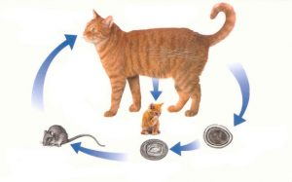
Поскольку гельминтозы относятся к паразитарным патологиям, их лечением занимается врач-инфекционист. Однако практически всегда больной человек не знает, что с ним происходит и поэтому ему можно обращаться к терапевту по месту жительства.
